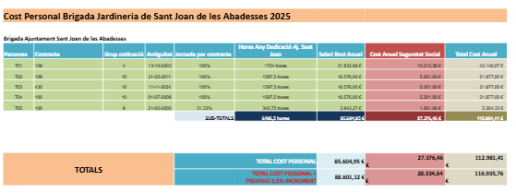
Taula de subrogació de personal:
S’ha detectat un error en la informació publicada relativa a la subrogació de personal, que s'indica a la clàusula 1.3) així com a l’annex 5. Les dades publicades no estan actualitzades. Adjuntem taula actualitzada

